

**全国大学生数学建模竞赛支撑平台**

**使用手册**

、

**2020年5月**

**同方知网（北京）技术有限公司**

第一部分 总体说明 1

1 系统业务流程 1

2 系统功能架构 1

第二部分 系统使用说明 2

1 登录 2

1.1用户登录 2

1.2 激活 2

1.3忘记密码 3

1.4查看通知公告 3

1.5下载竞赛题目 4

2 首页 4

2.1 下载使用手册 5

2.2 检索 5

2.3 竞赛专题 7

2.4 研读学习 9

2.4.1 添加文献 9

2.4.2 在线阅读 11

2.4.2.1 XML文献阅读 11

2.4.2.2 Pdf文献阅读 15

2.4.3 记笔记 16

2.4.4 笔记汇编 19

2.5创作投稿 21

2.5.1 新建创作 21

2.5.2 导入/上传模板 22

2.5.3内容编写 24

2.5.4 版本管理 26

2.5.5文档导出 27

2.5.6投稿通道 28

2.6 我的 28

# 第一部分 总体说明

# 1 系统业务流程

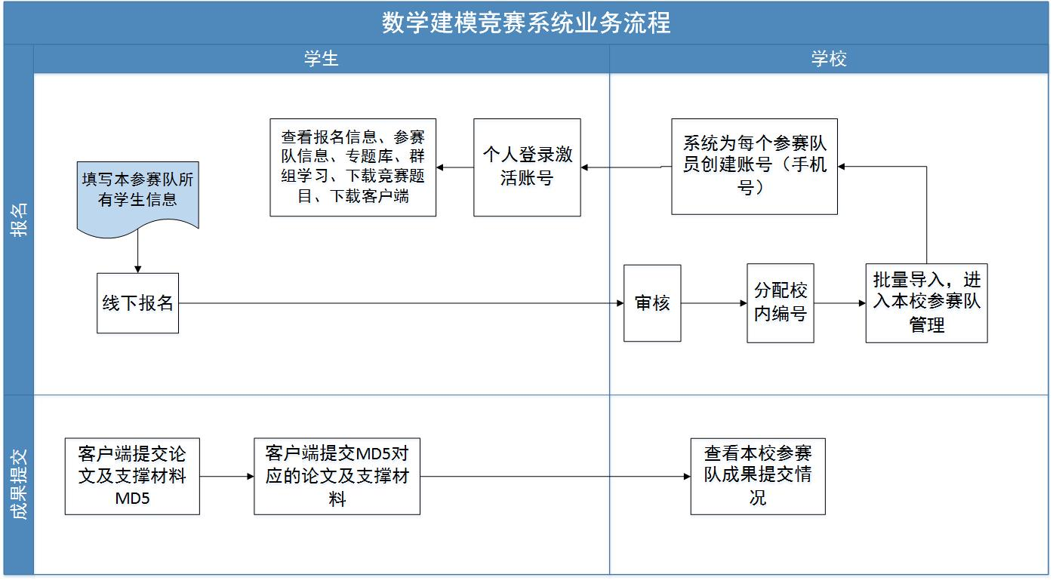

# 2 系统功能架构



# 第二部分 系统使用说明

# 1 登录

## 1.1用户登录

访问<http://cumcm.cnki.net>，输入用户名、密码**（默认密码为您在竞赛系统中所使用手机号的后6位）**、验证码登录。右侧展示全国联系人、赛区联系人、学校联系人的联系方式。建议使用谷歌、火狐、IE10以上浏览器访问。

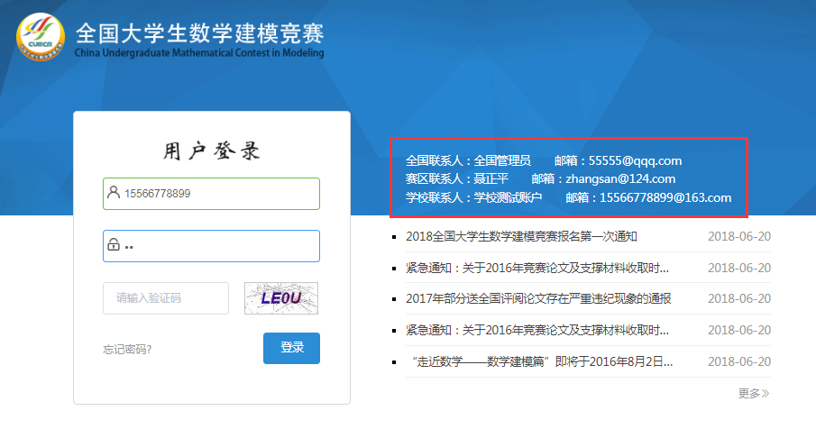

## 1.2 激活

若该账号是第一次登录该系统，并且没有用该手机号注册过CNKI账号，则输入用户名、密码、验证码并且点击登录之后，会出现激活弹框。

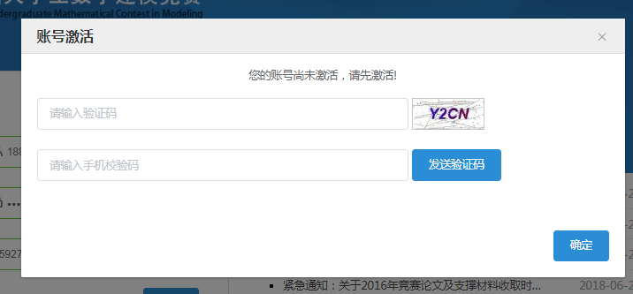

输入图片验证码之后，点击发送手机校验码，并填写接收到的短信中的手机校验码即可激活成功，再次点击登录按钮可以进入系统。

## 1.3忘记密码

点击“忘记密码”，可以跳转至mycnki找回密码。

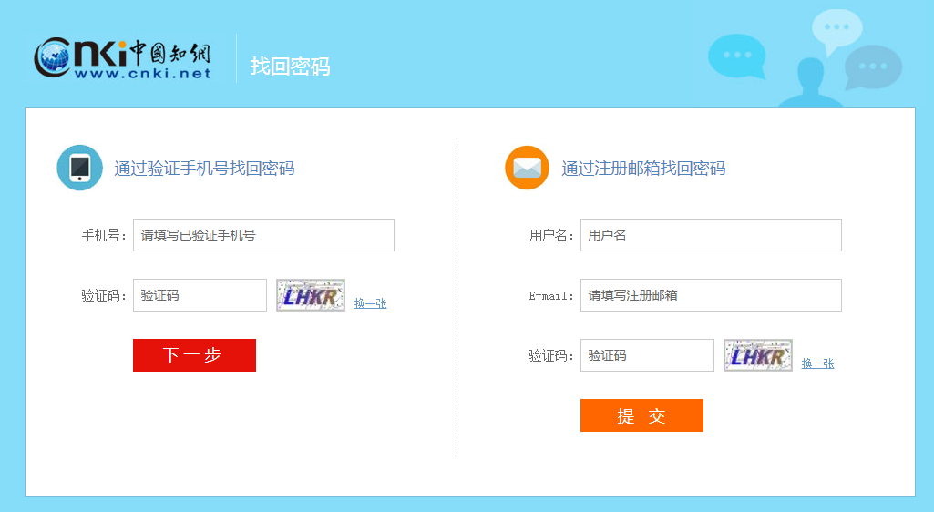

## 1.4查看通知公告

登录页可以查看全国管理员发布的通知公告。

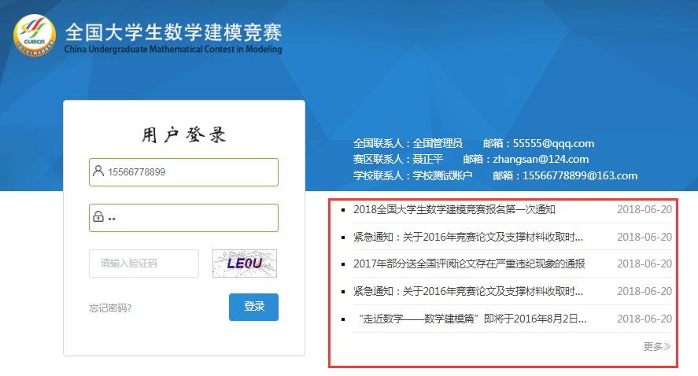

## 1.5下载竞赛题目

竞赛开始后，登录页右上角可以下载竞赛题目；竞赛开始之前，右上角展示竞赛开始倒计时。

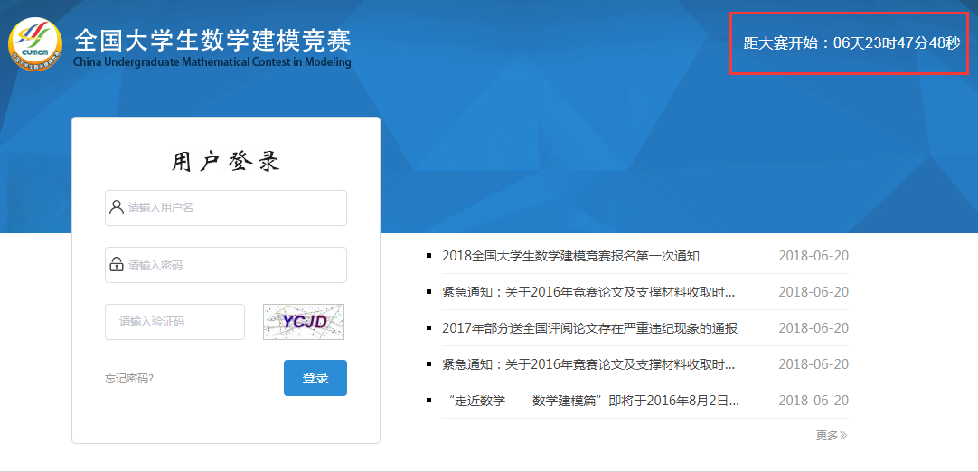

# 2 首页

首次进入会提示密码安全性较低并尽快修改，可以选择去修改或者不再提示。为保障账号安全性，建议及时修改。

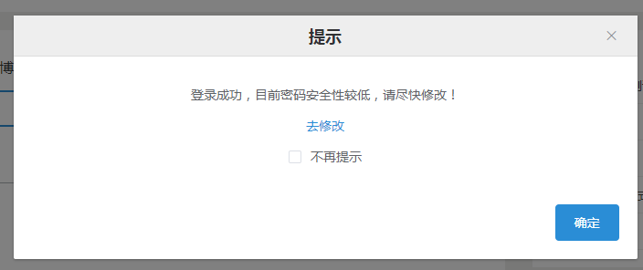

## 2.1 下载使用手册

登录系统后，点击右上角的“使用手册”，可以下载系统使用手册。

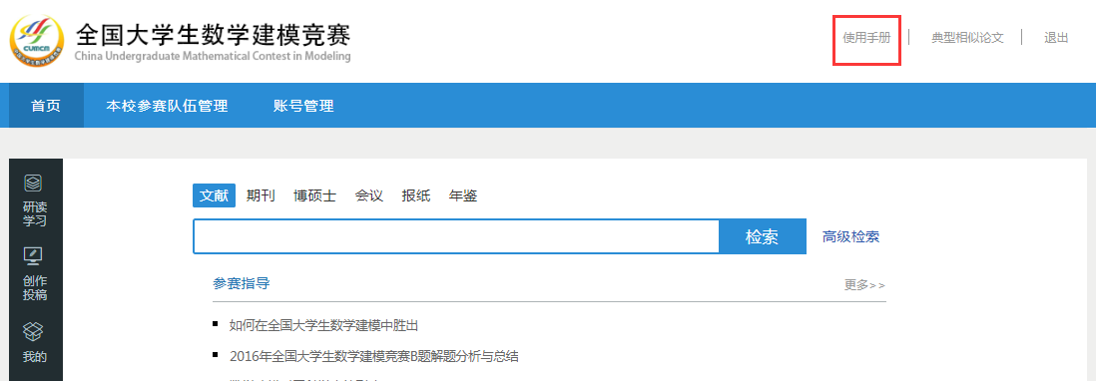

## 2.2 检索

首页检索框中输入关键词，点击检索可检索CNKI相应文献。

（1）检索结果页面：如下图所示：

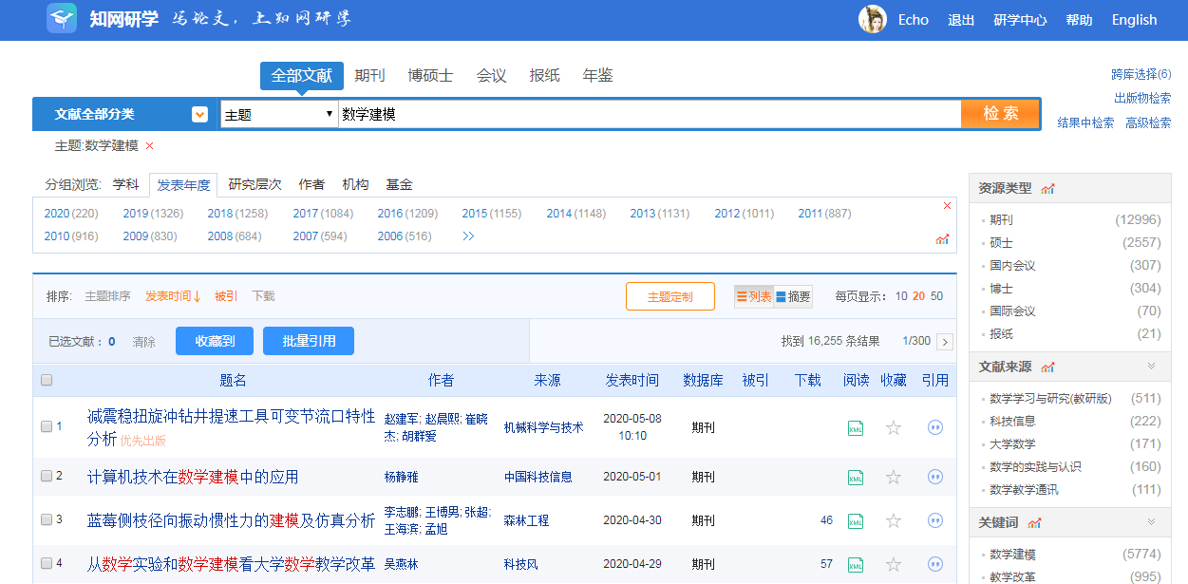

通过图标区分XML文献（）和pdf文献（），如下图所示：

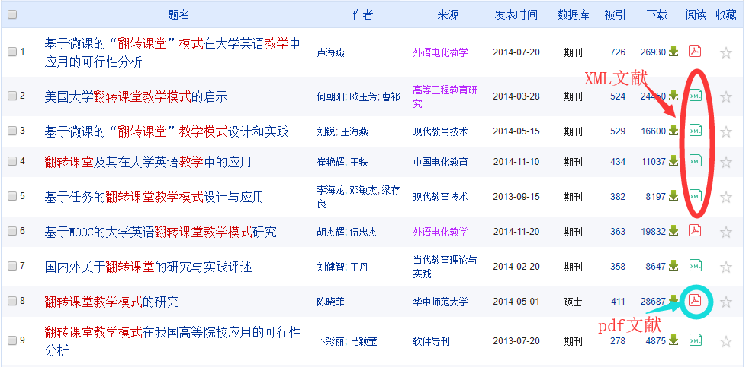

（2）收藏：用户可在检索结果页勾选需要的文献，直接“批量收藏”文献到“研读学习-我的专题”，如下图所示：

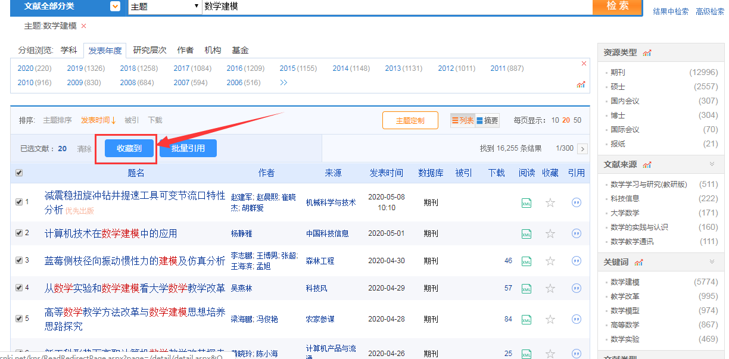

（3）在线阅读：可点击文献题名或阅读图标进行文献在线阅读，如下图所示：

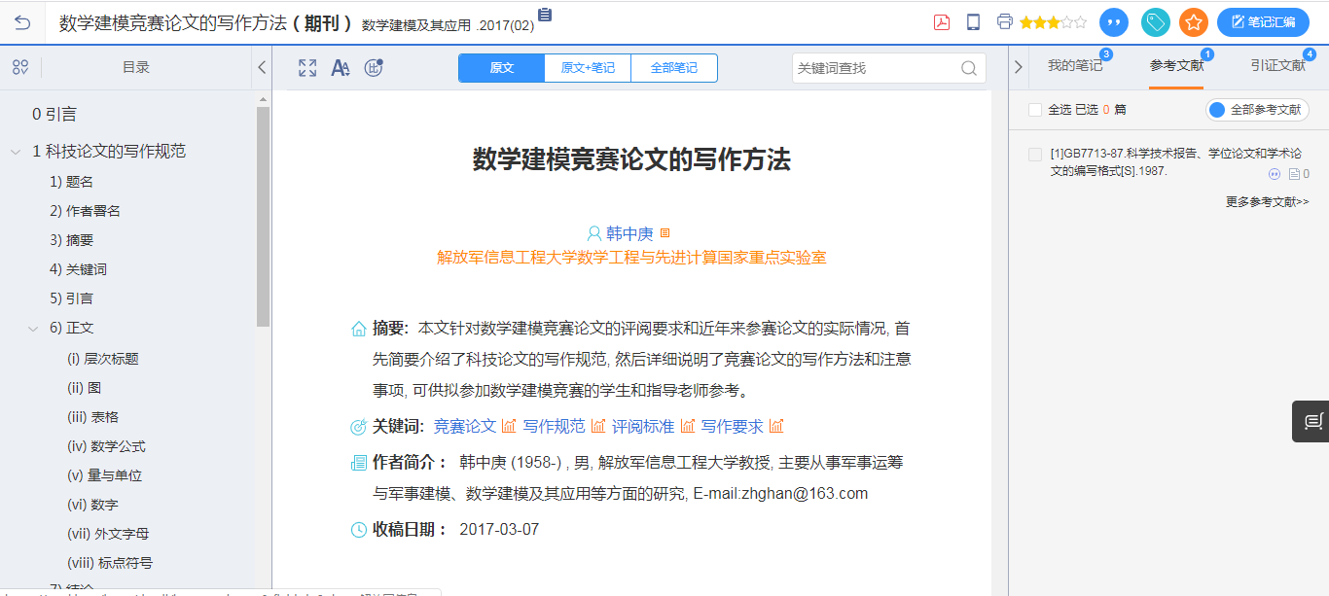

## 2.3 竞赛专题

点击首页“参赛指导”、“数学建模及其应用”、“历年竞赛真题”、“历年优秀论文”专题名称，可以进入“知网研学”中相应的学习专题。

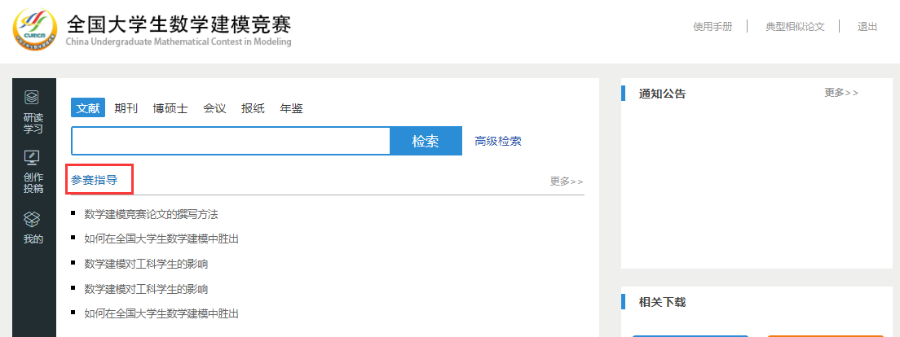

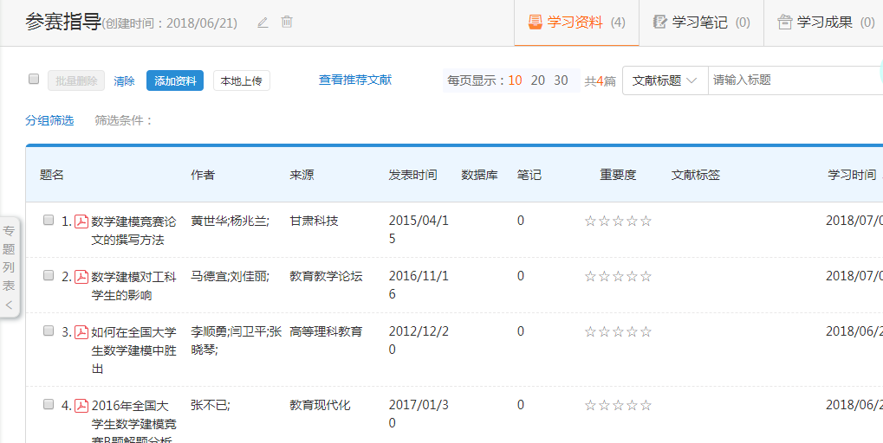

点击专题中的某篇文献，可以对文献进行在线研读。

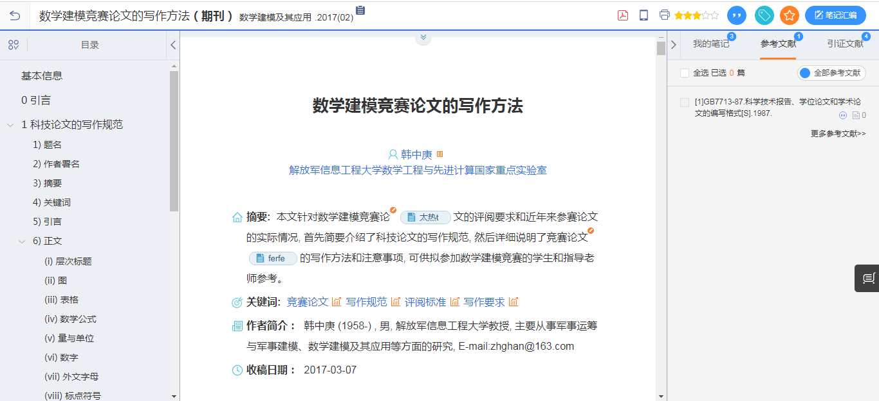

## 2.4 研读学习

点击左侧导航“研读学习”，可以进入“知网研学”的个人研读学习页面。

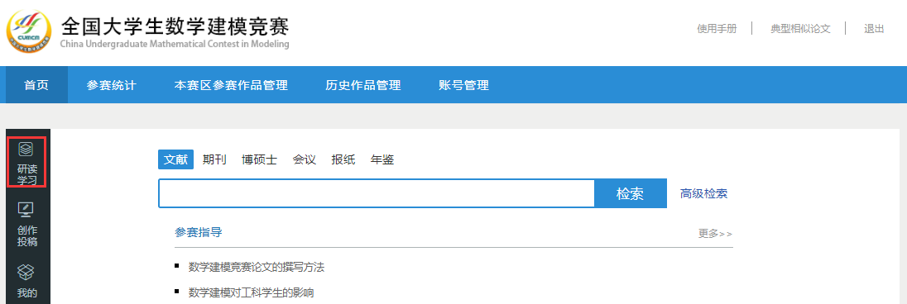

### 2.4.1 添加文献

（1）检索添加

执行检索操作时，可在知网研学首页检索栏输入关键词检索，除此之外也可在专题模块的检索栏或点击“检索添加”进行全库检索，如下图所示：

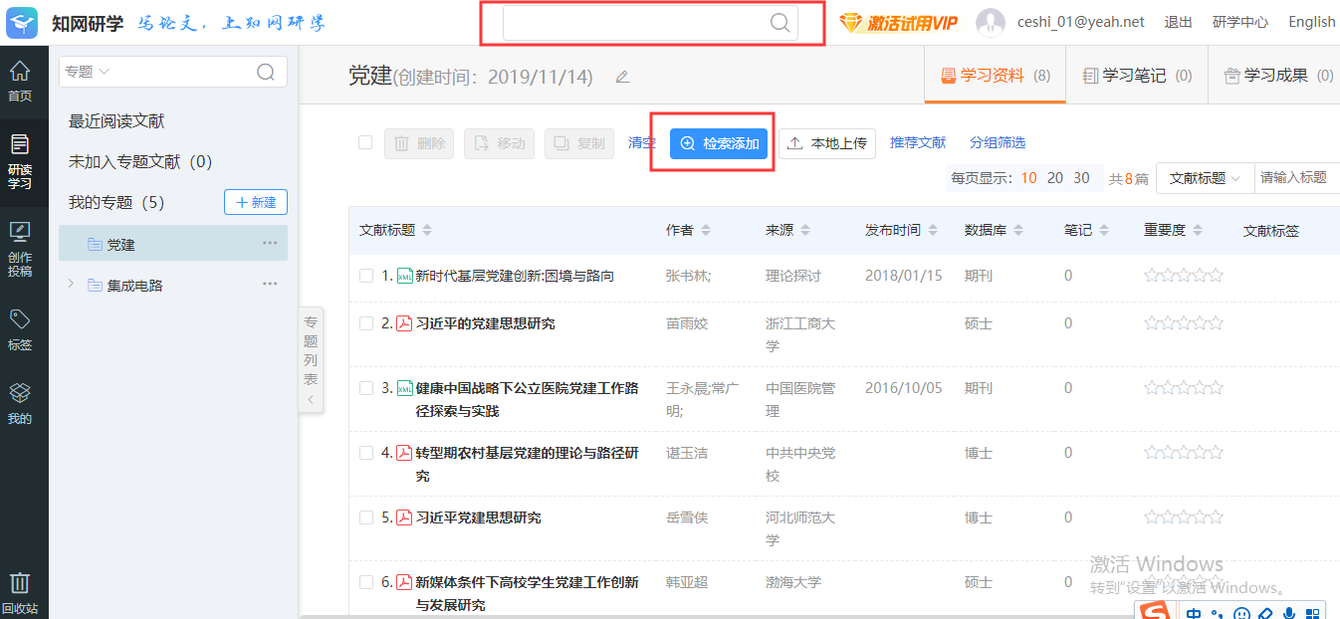

* 在下图所示的检索结果页面中，您可在检索结果页勾选需要的文献，直接“批量收藏”文献到所在专题下；也可以点击右侧「收藏」一栏中的图标，单篇收藏文献到专题。收藏成功后，回到【研读学习】页面，刷新后，就可以看到新添加的文献。

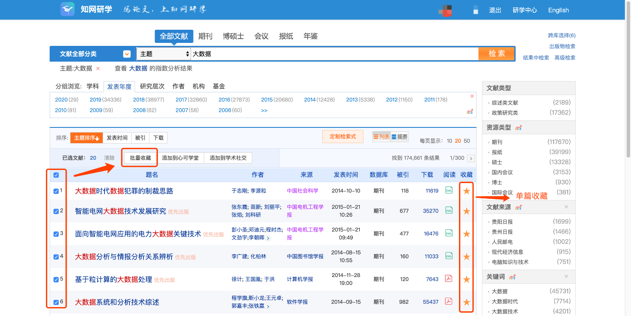

（2）本地上传

点击“本地上传”，可将本地文档上传到专题下进行统一学习。

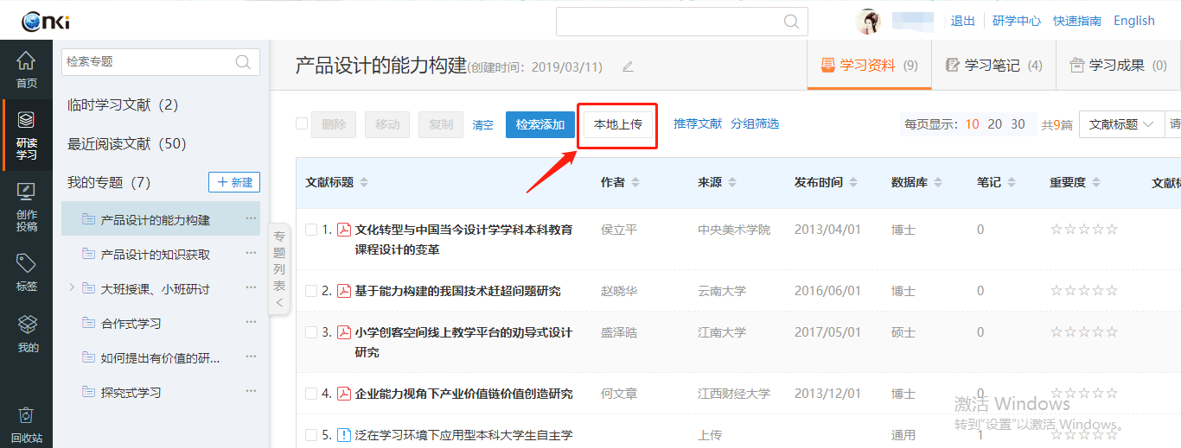

（3）浏览器插件添加文献

您可通过使用浏览器插件将文献题录下载到知网研学。目前知网研学插件只支持Chrome浏览器。 【文献采集助手】插件下载地址：<https://x.cnki.net/search/Home>

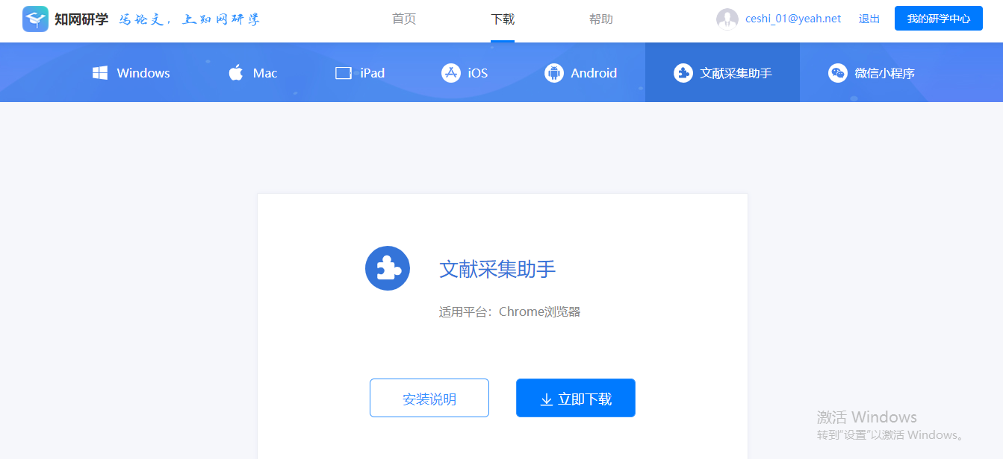

### 2.4.2 在线阅读

#### 2.4.2.1 XML文献阅读

点击文献题名，开始阅读文献。在阅读过程中，可以完成如下操作：

1. **查看章节目录/参考文献/图表/知网节**

平台完成了对大量文献的篇、章、节、图、表、公式的碎片化加工。点击左侧栏章节名称，可实现内容的自动跳转定位。点击图表名称，可以实现文中图表的快速定位。并且当鼠标定位在图表的时候，可以放大或缩小图表，也支持对图表进行“笔记、摘录、涂鸦”的操作，具体如下图所示：

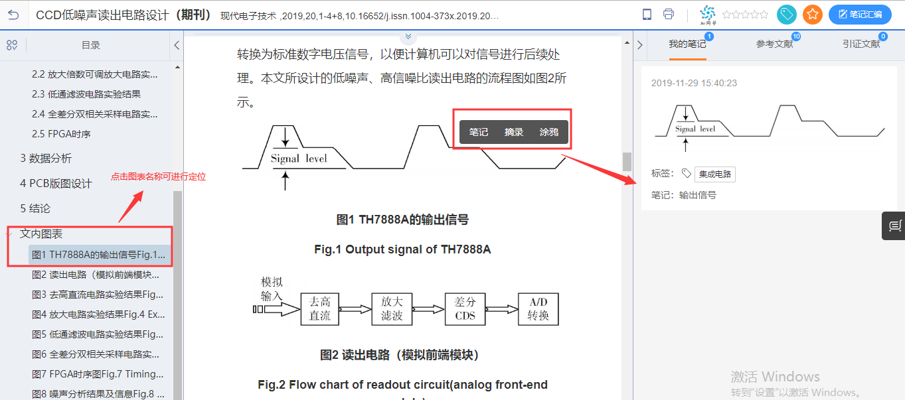

点击作者姓名，可自动跳转到该作者的知网节，了解该学者的基本信息、研究方向、主要成果等。如下图所示：

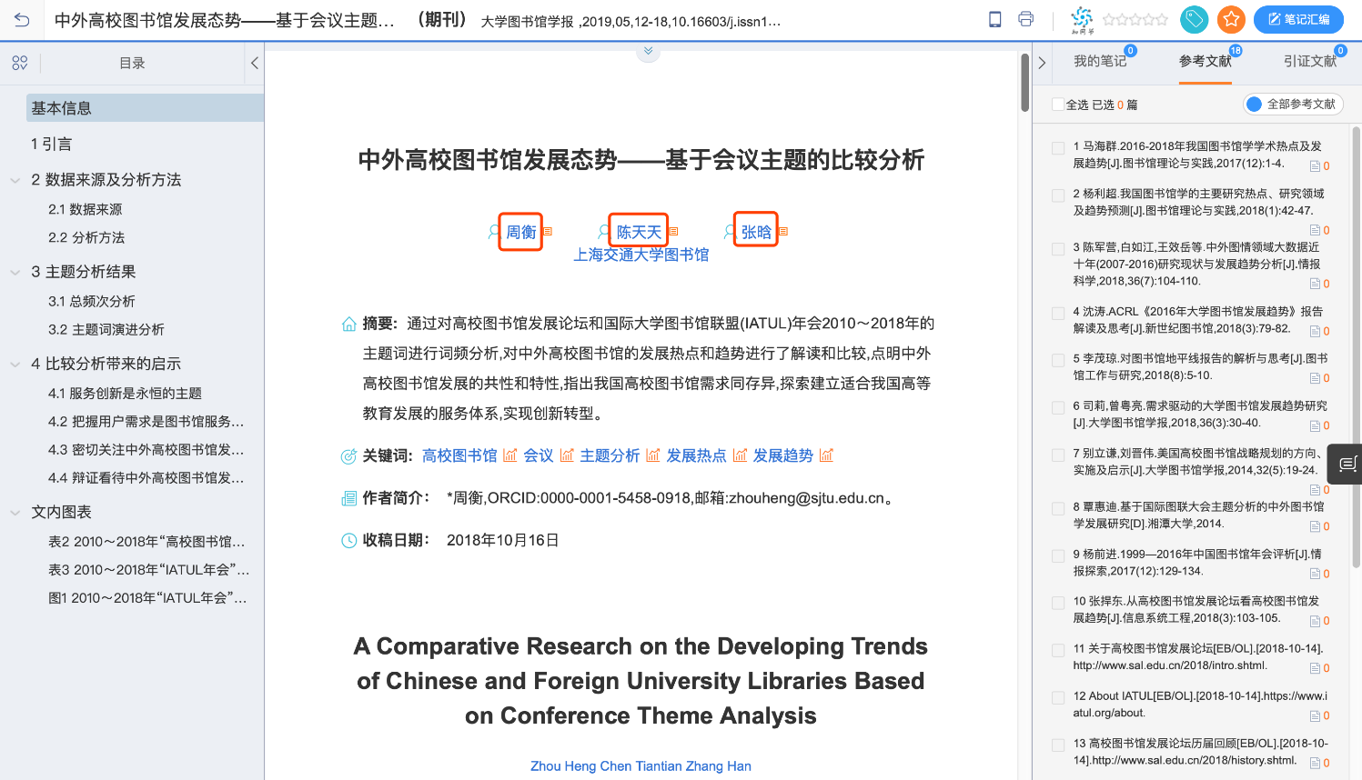

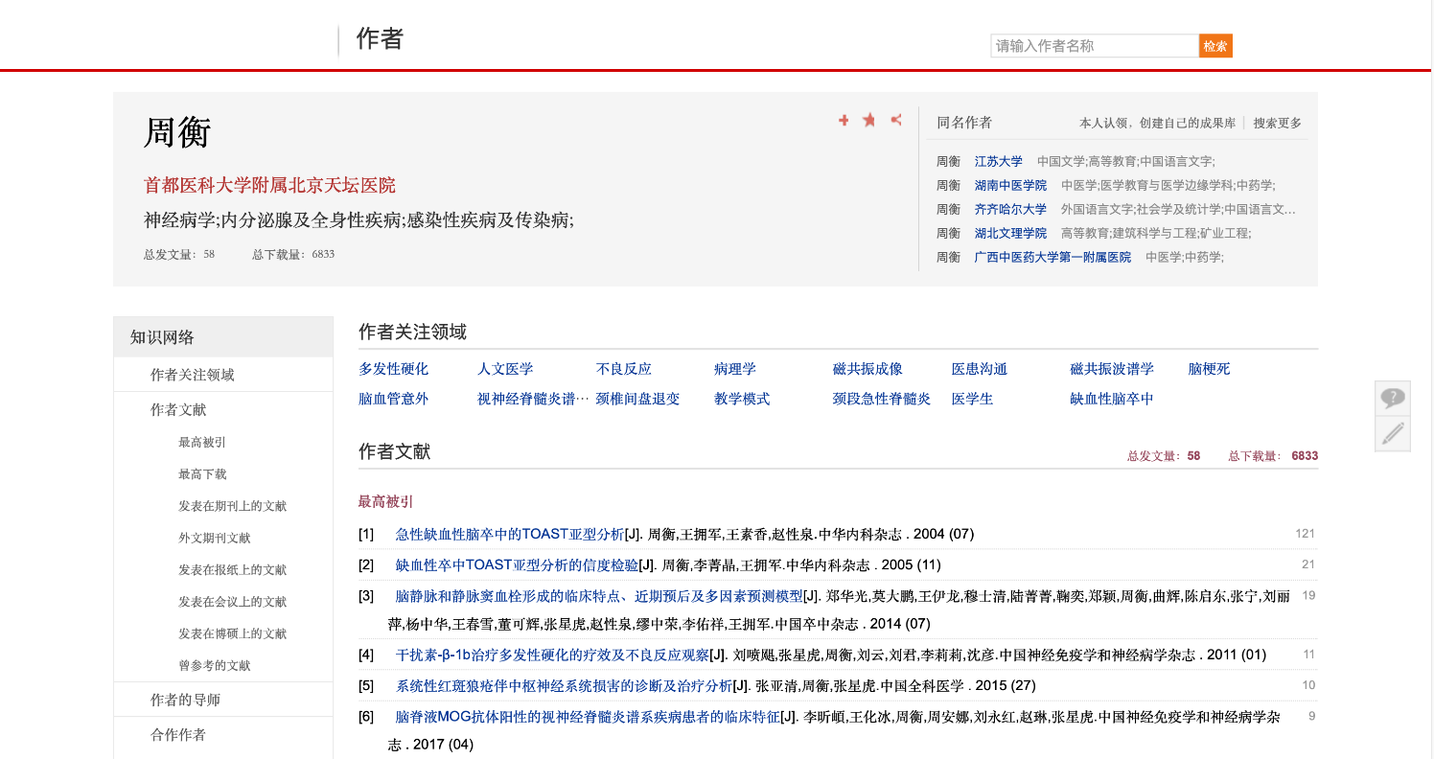

点击单位名称、关键词、基金等，也可自动跳转到对应的知网节，了解相关文献、关注度指数分析等。

在阅读的过程中，单击参考文献角标，在右侧“参考文献”标签下，将自动定位到该参考文献（如下图所示）。点击参考文献，即可直接打开该参考文献进行阅读。

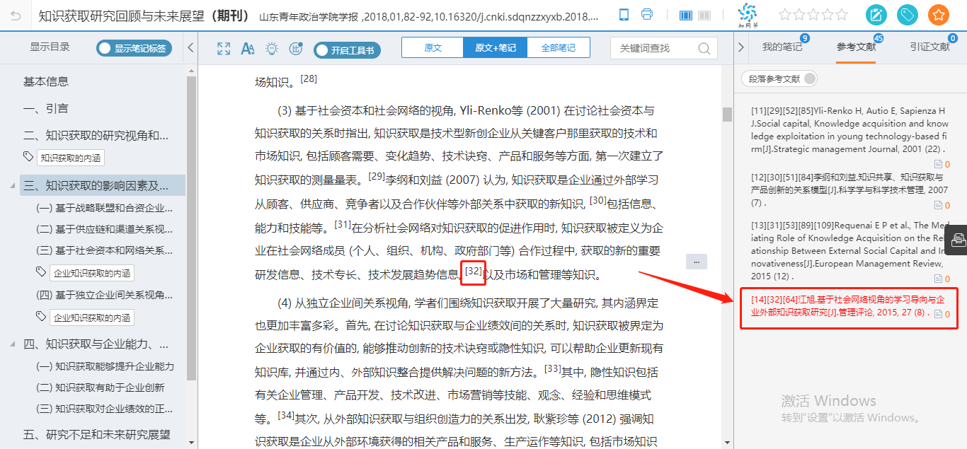

1. **目录管理**

选中目录章节后，单击右键，支持对目录进行【添加子目录、添加内容、插入其他章节、删除目录、重命名】操作。其中，选择“插入其它章节”，即可插入该专题下其他文献的章节。

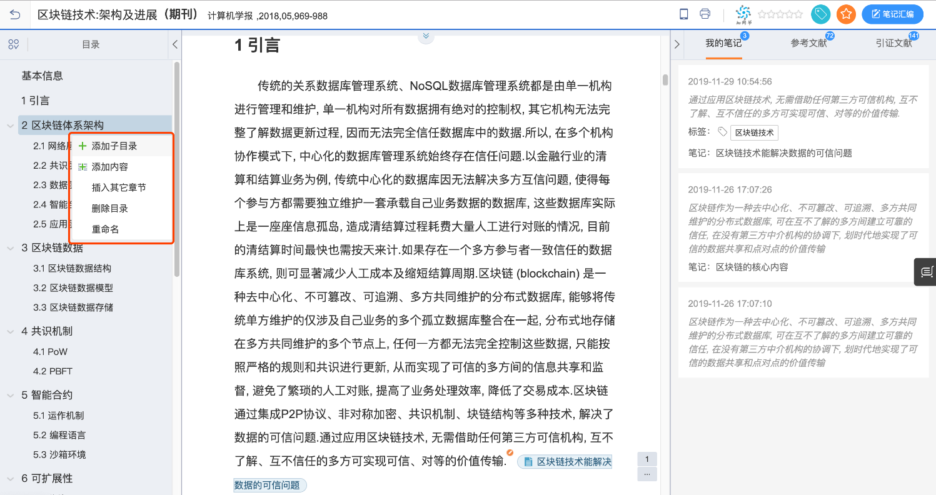

1. **添加段落笔记**

可对文章内容中的某一段落，添加段落笔记。点击某一段落的内容，在该段落的右下方会出现【】的图标，选择“添加段落笔记”即可，具体如下图所示：

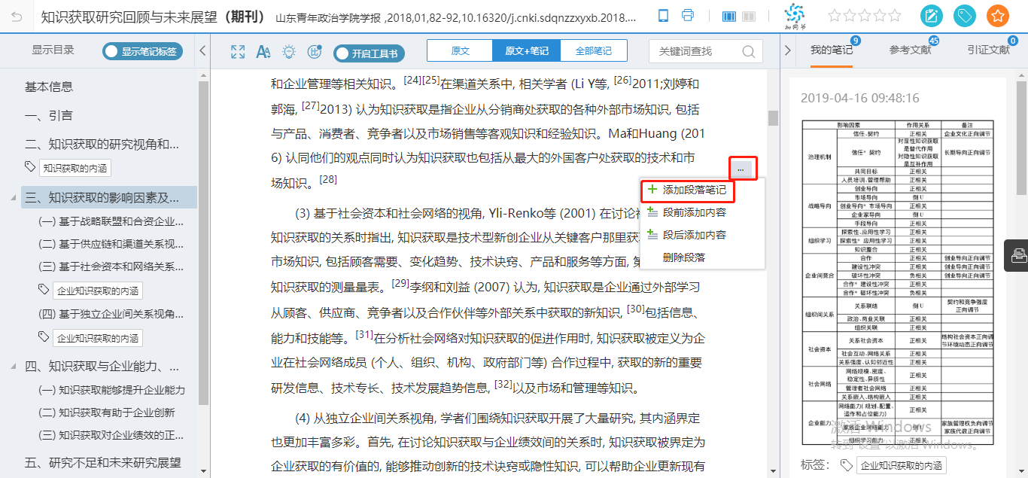

1. **原文内容管理：段前/段后添加内容、删除段落**

可对当前文献的内容进行编改，即选择“段前添加内容”和“段后添加内容”（如下图所示）。您也可以删除原文献的段落，也可以删除自己添加的段落。

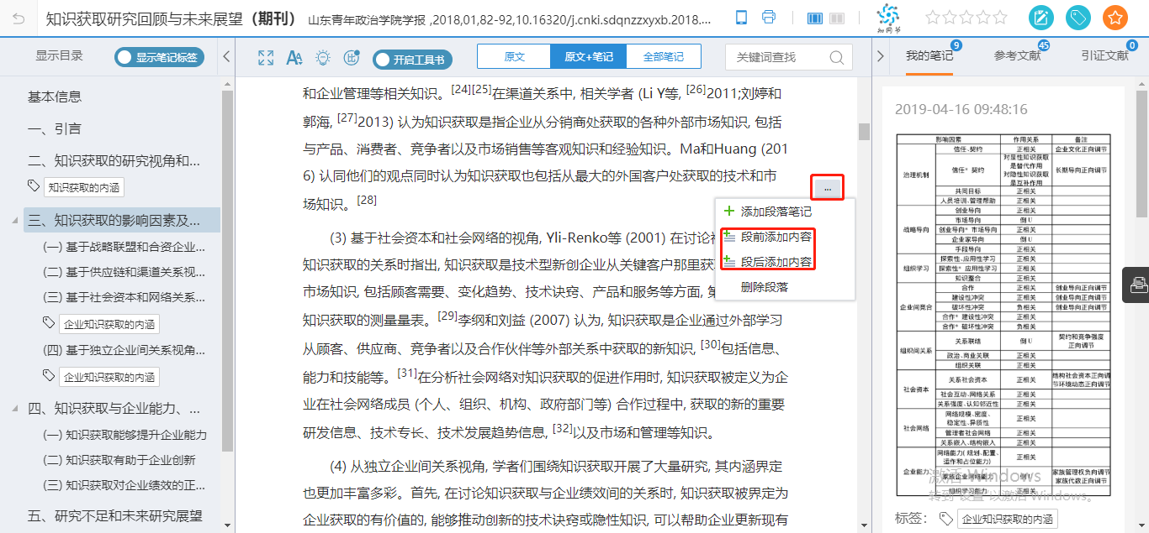

1. **工具书**

阅读文献时，可在当前页面查看文内专业名词的工具书解释，如下图所示：

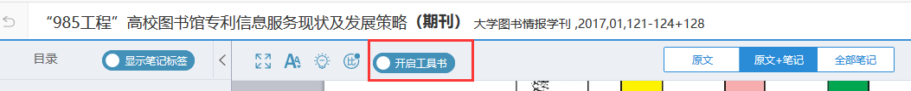

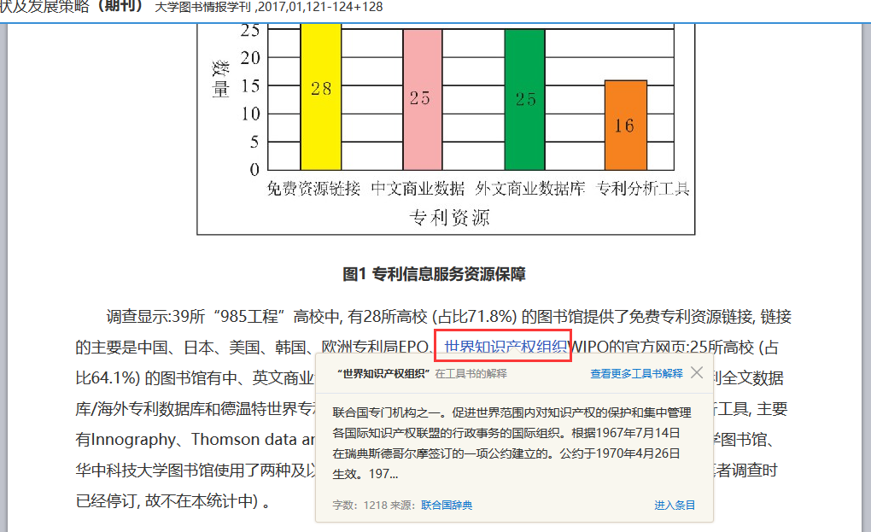

#### 2.4.2.2 Pdf文献阅读

PDF文献可以通过目录导航，查看文章内容。

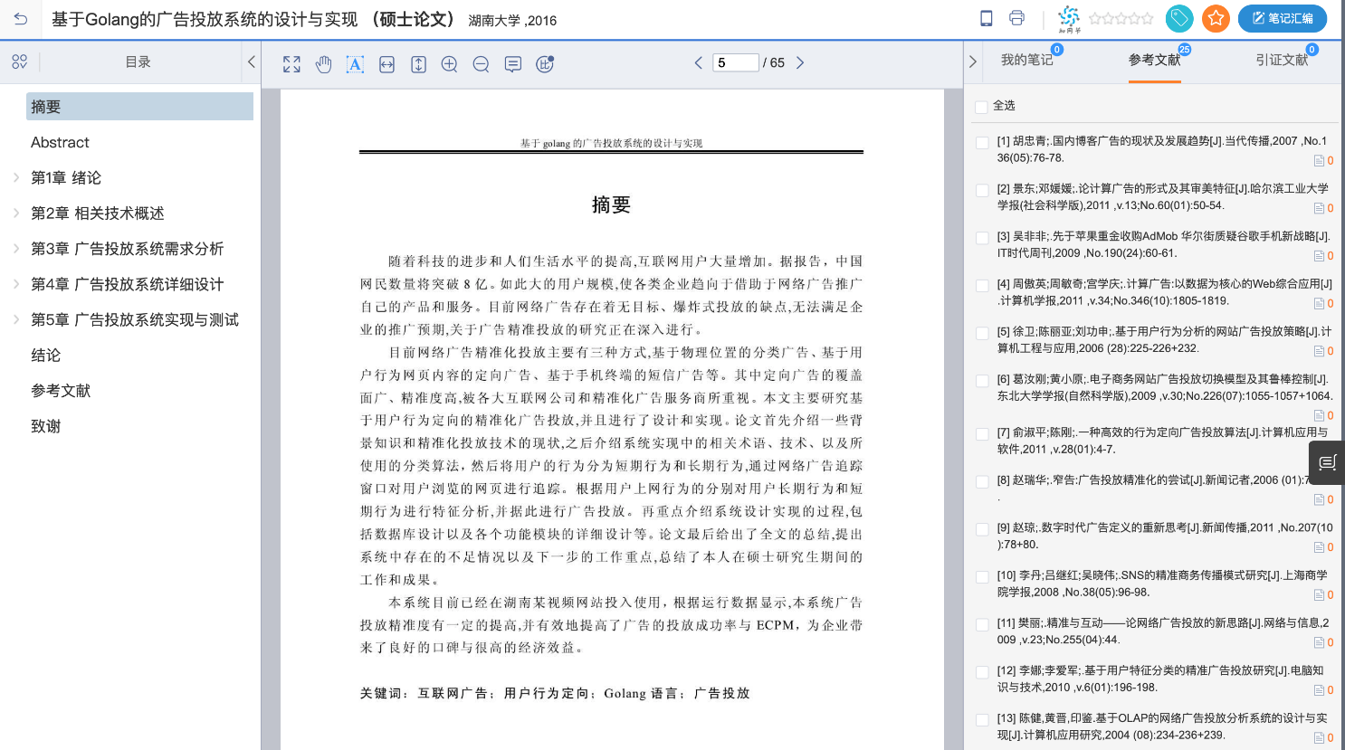

### 2.4.3 记笔记

1. **做笔记**

在阅读的过程中，可随时做笔记，并且所做的笔记内容会对应插入到原文。选择需要做笔记的原文内容，点击“笔记”，进行笔记添加即可。如下图所示：

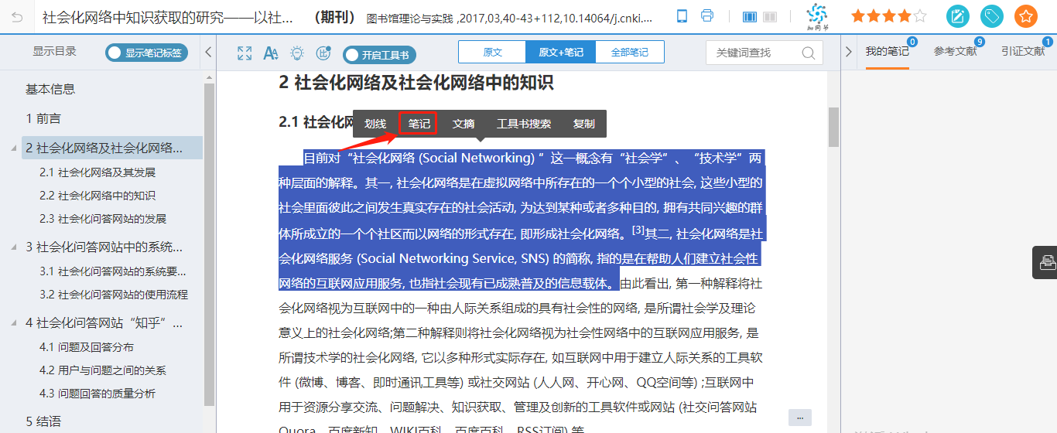

所做笔记的内容，也支持插入超链接、图片、附件、公式等，如下图所示：

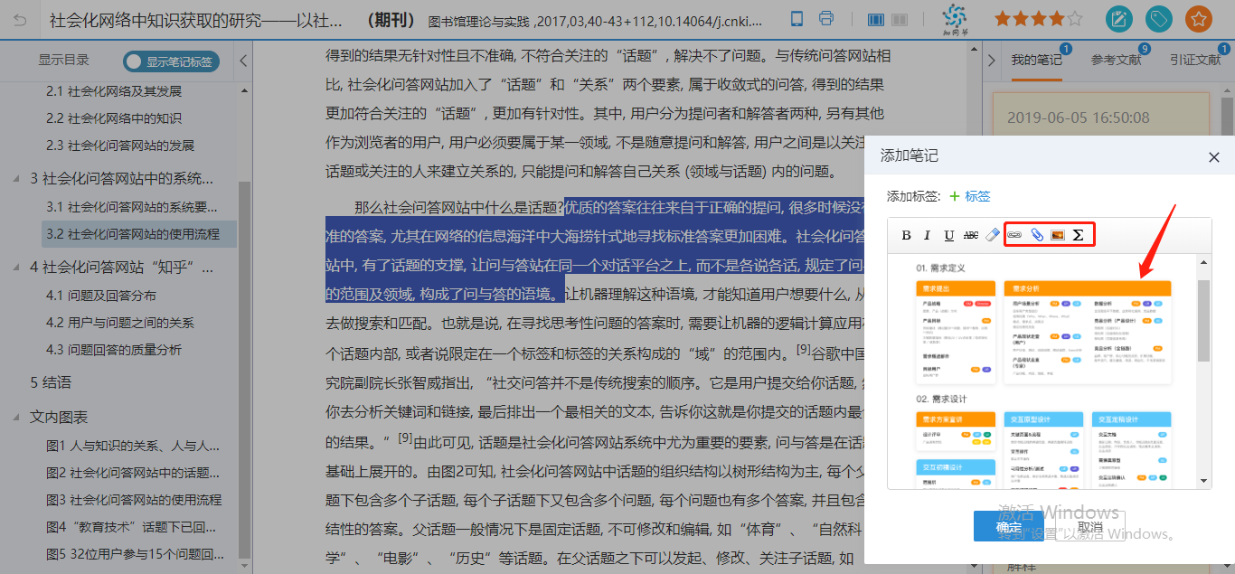

1. **内容摘录**

在阅读的过程中，发现对自己有价值的内容，选择相应内容后，点击“文摘”，内容就会自动摘录到“我的文摘”库中，方便总结个人学习成果以及个人创作中作为直接参考和引用的素材。如下图所示：

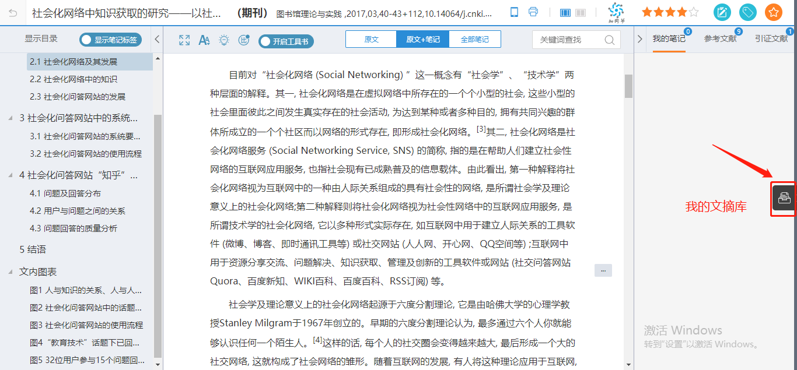

1. **分类查看笔记**

点击“全部笔记”标签，可以分别按照文献、笔记标签、引用关系查看本篇文献笔记。如下图所示：

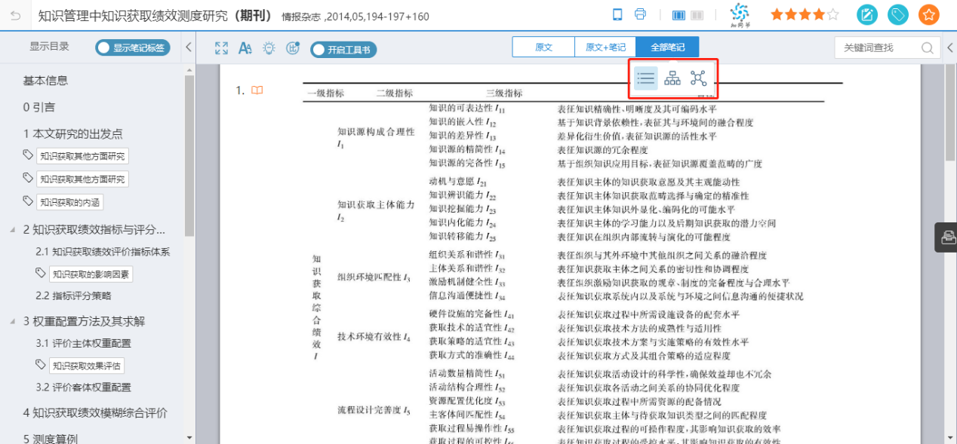

按照笔记标签查看：

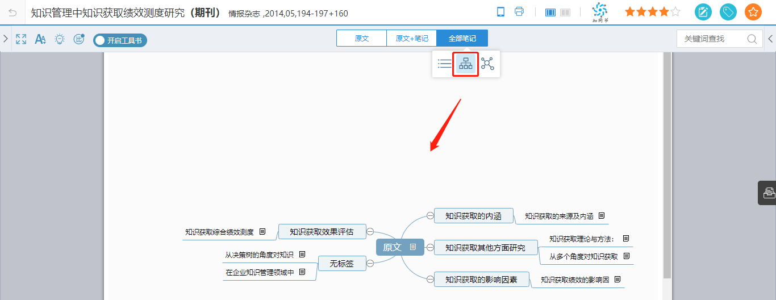

按照引用关系查看：

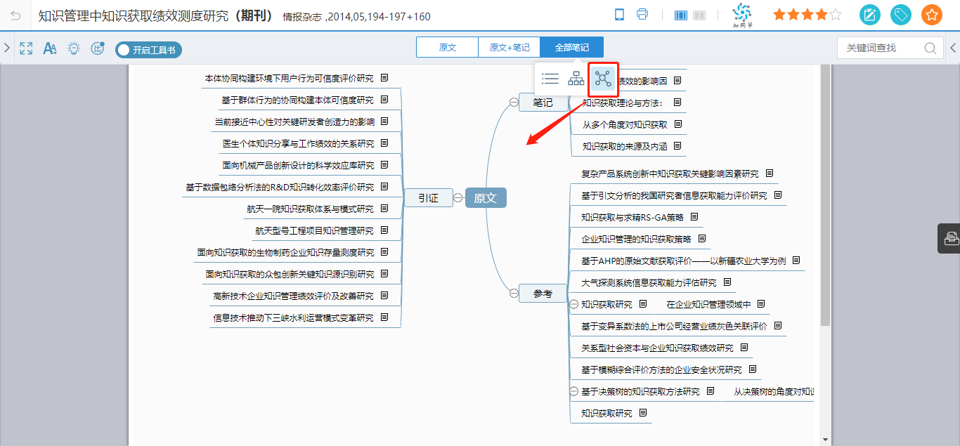

### 2.4.4 笔记汇编

1. **单篇文献笔记汇编**

文献阅读结束后，可以将该篇文献中所做的全部笔记以文档的形式汇总出来，从而完成了文献从厚读薄的过程。在文献阅读页面，点击“笔记汇编”，如下图所示：

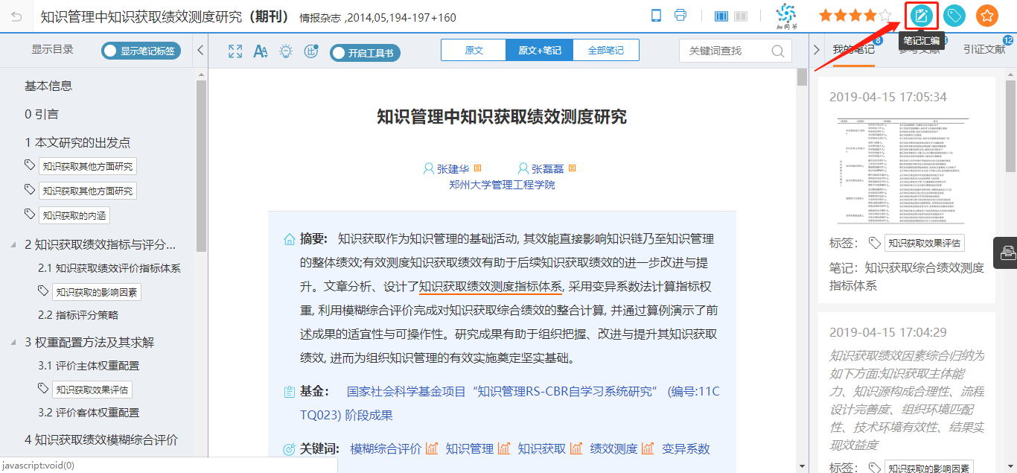

支持对汇编的笔记文档进行再次编辑修改，如写下新的想法、观点等。编辑过程中，还可插入我的文摘、我的笔记、笔记汇编、我的创作、我的专题、CNKI文献等在线素材，如下图所示：

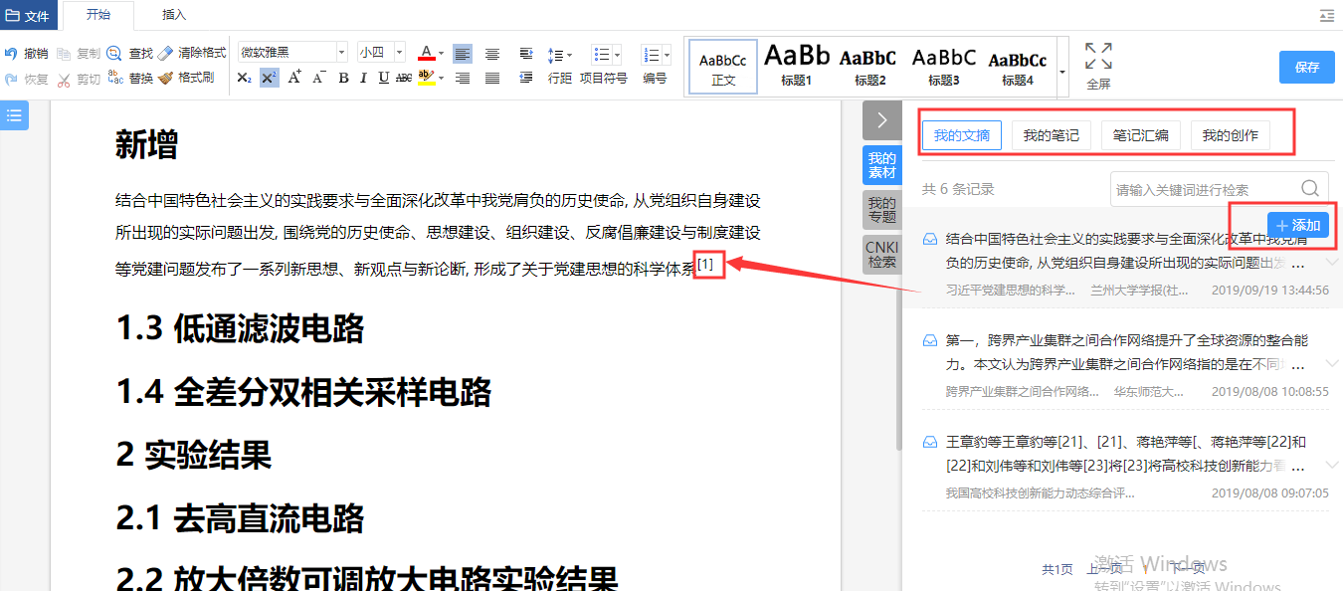

插入我的文摘后，系统会自动形成引文链接，减少您手动输入编辑的时间，提升学习效率。该引文链接同时支持编辑修改，如下图所示：

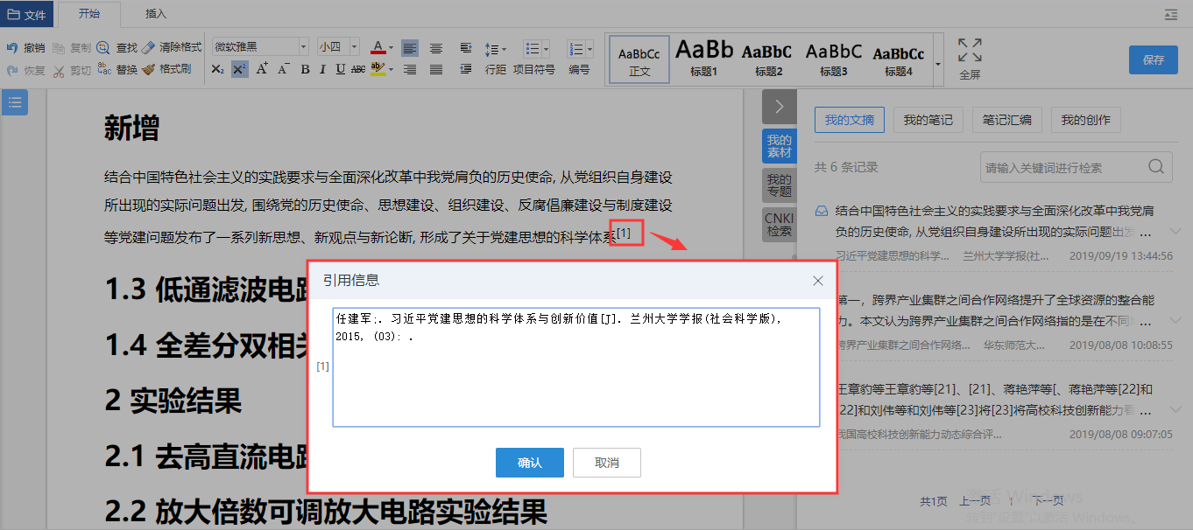

1. **专题笔记汇编**

返回研读学习主页面，选中任意一个学习专题，点击“学习笔记”，可以查看本专题下所有文献的笔记。点击“一键汇编”，就可将本专题下全部笔记汇编成文档。如下图所示：

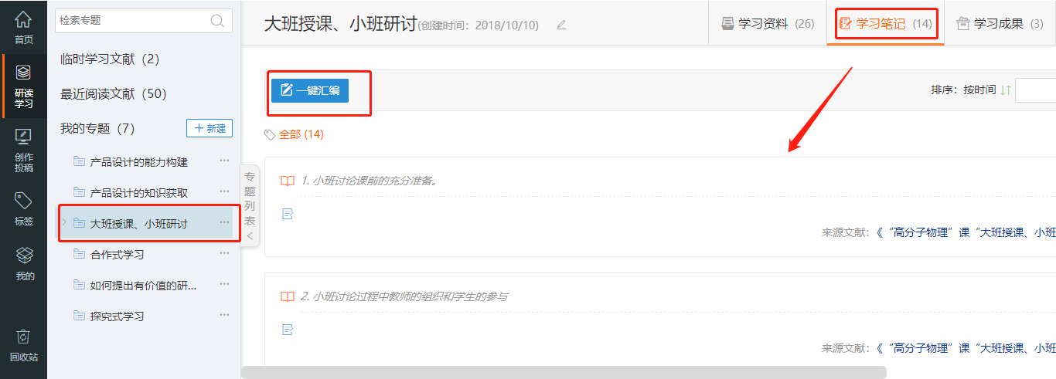

与单篇文献笔记汇编的操作相同，汇编完成后，可在“学习成果”中查看。如下图所示：

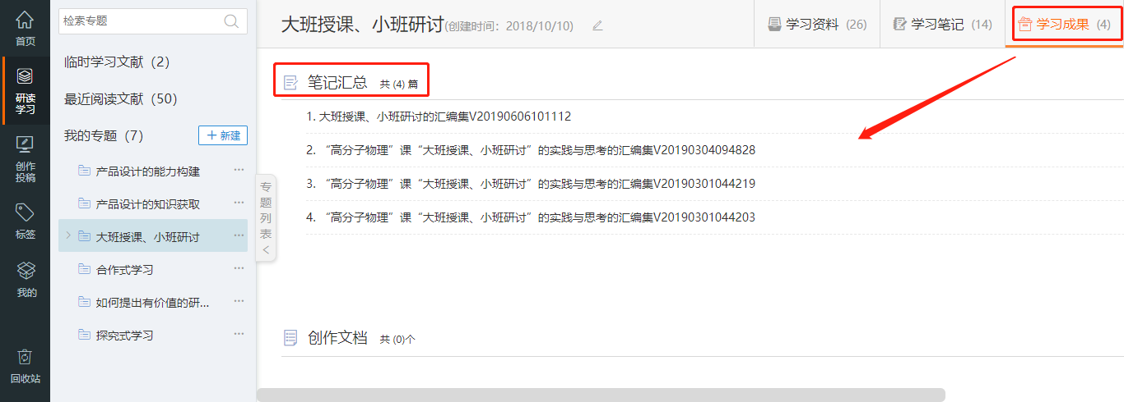

## 2.5创作投稿

点击左侧导航“创作投稿”，可以进入“CNKI.知网研学”的创作投稿页面。

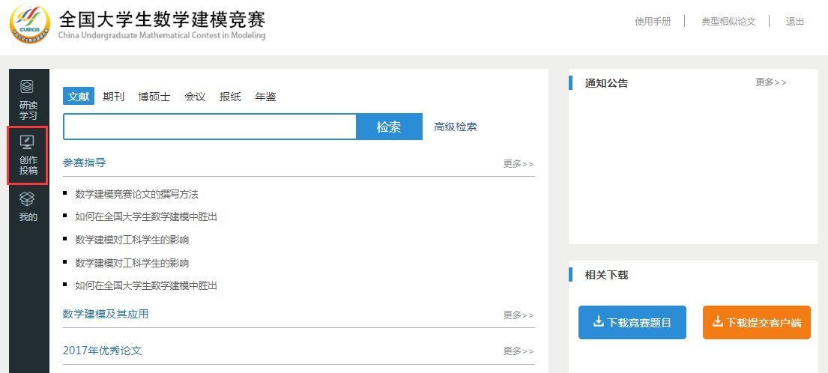

在完成文献研读后，进行《高校翻转课堂教学模式优化设计与实践反思》研究报告的撰写。

### 2.5.1 新建创作

在知网研学主界面，选择“创作投稿”，点击“新建”，即可创作新的“文档”“思维导图”和“新建文件夹”，如下图所示：

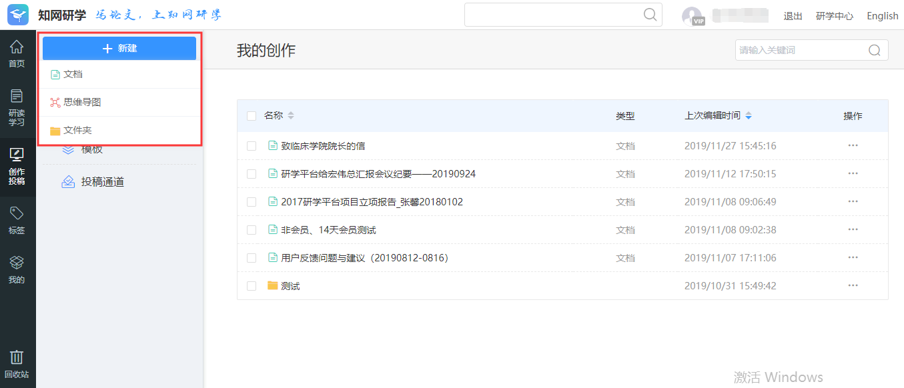

### 2.5.2 导入/上传模板

新建创作时，可以基于空白模板开始创作，也可上传撰写本类文档相关的模板，也可上传导图大纲模板。如下图所示：

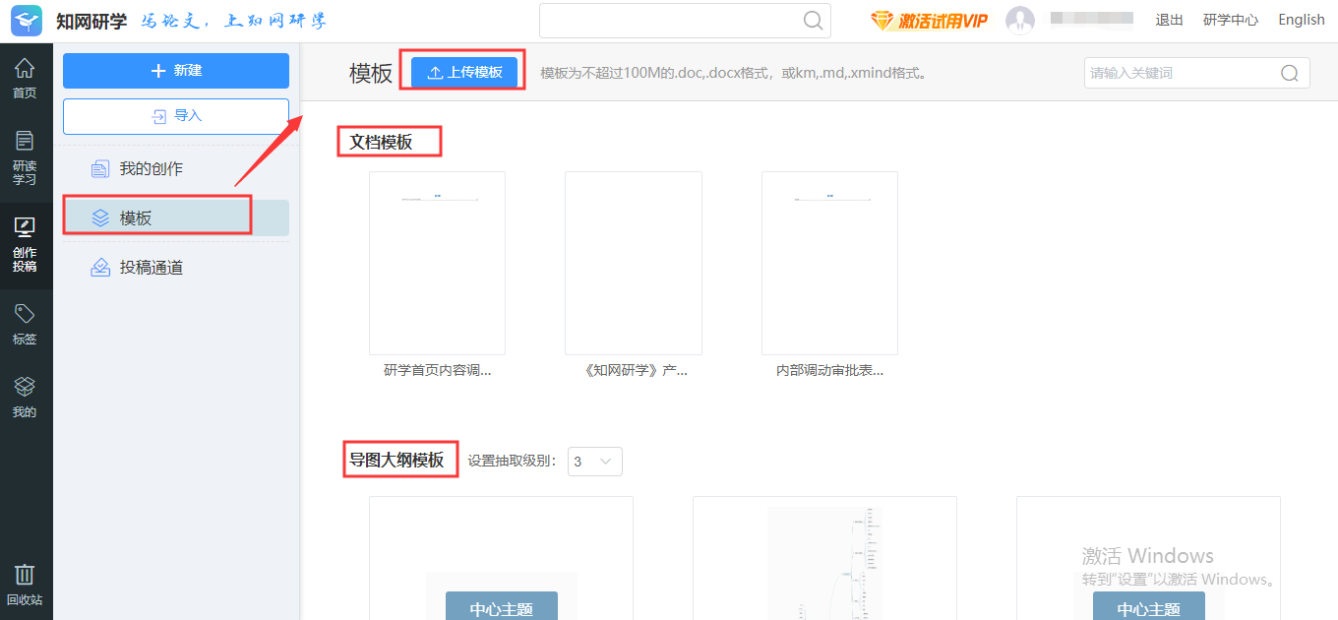

点击文档模板，可以预览模板内容并加以使用，还可以对模板进行再次编辑。如下图所示：

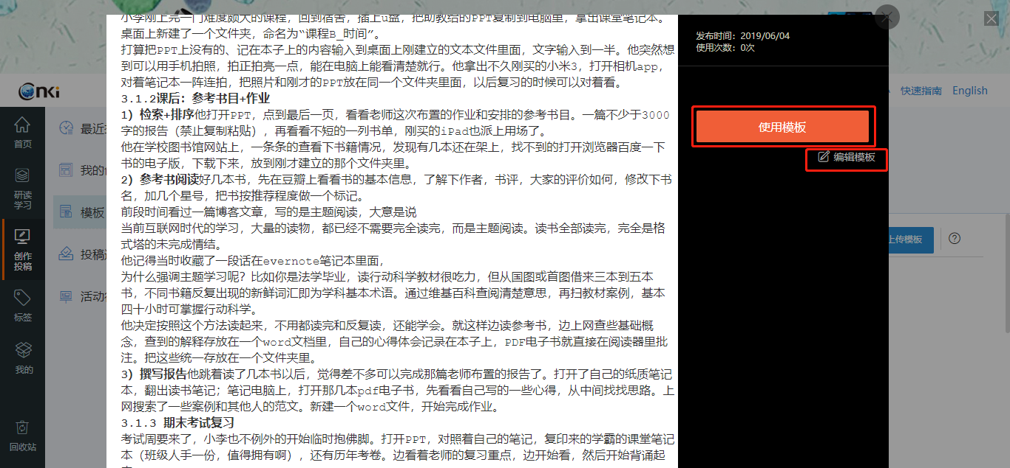

点击导图大纲模板，可以根据抽取级别将导图转为文档模板，可直接用于文档编辑，如下图所示：

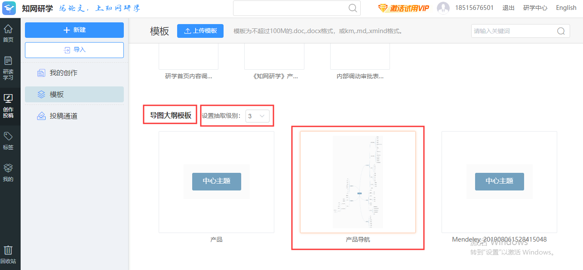

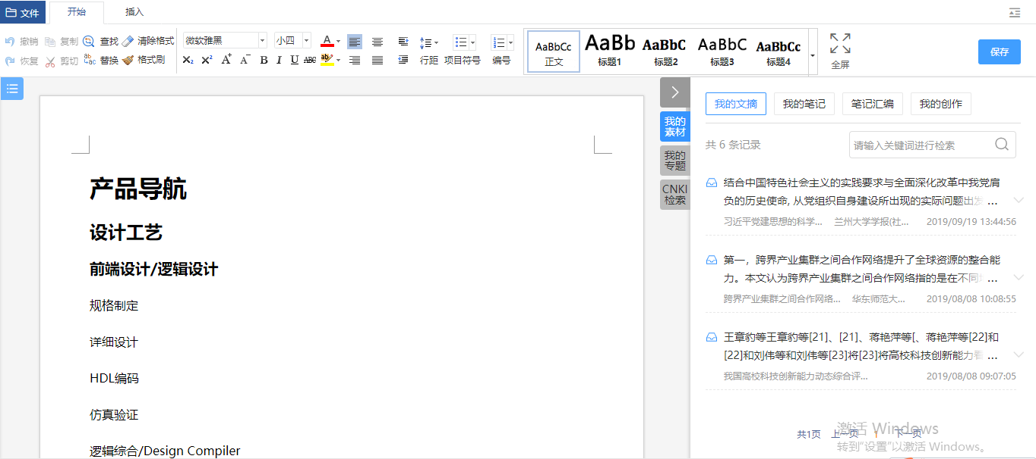

### 2.5.3内容编写

使用模板后，自动进入内容编写页面。如下图所示：

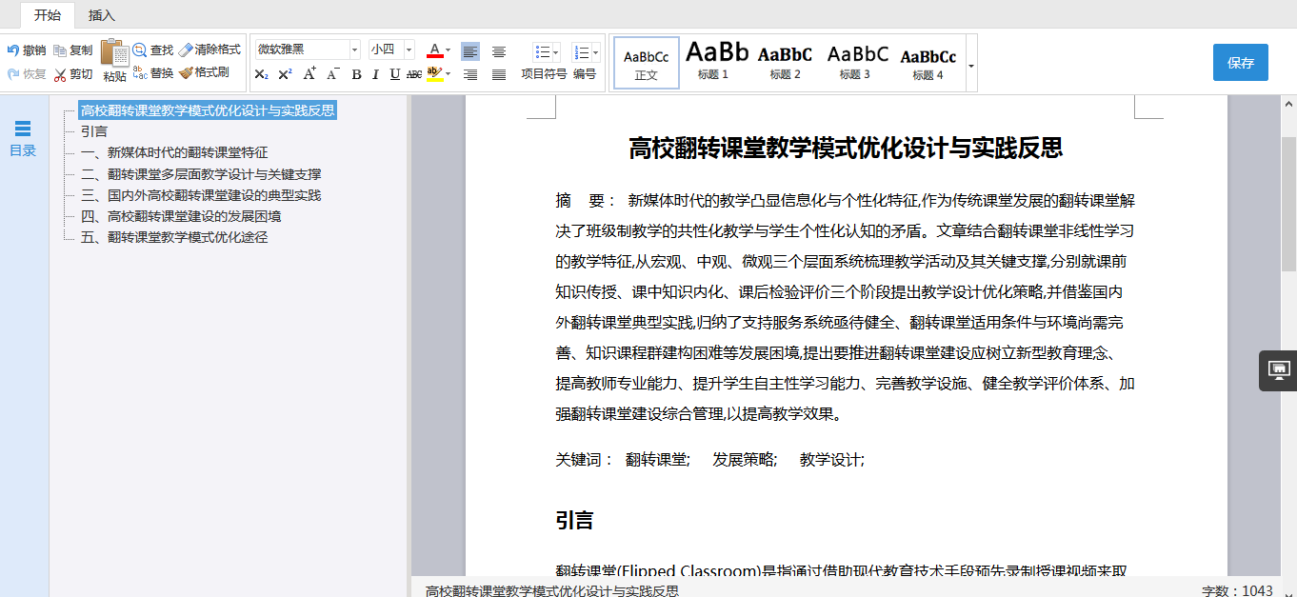

1. **插入多媒体内容**

在内容编写的过程中，可以支持插入特殊符号、公式、超链接、图片、表格、音视频、在线素材、引用等。以插入视频为例，依次点击“插入”、“视频”，选择视频文件，完成插入。插入的音视频文件均可在线播放。如下图所示：

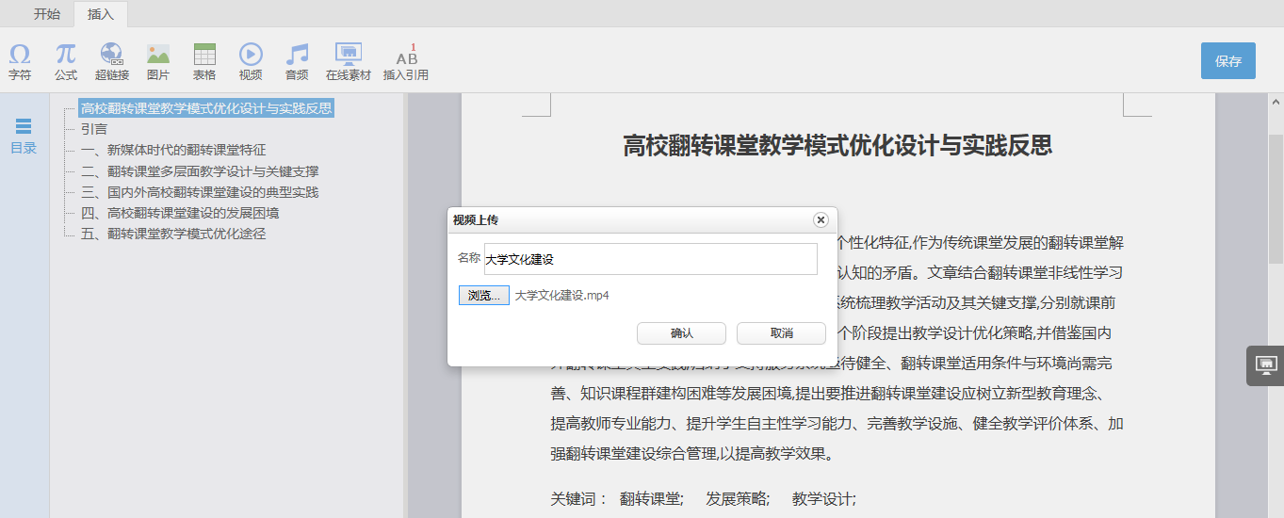

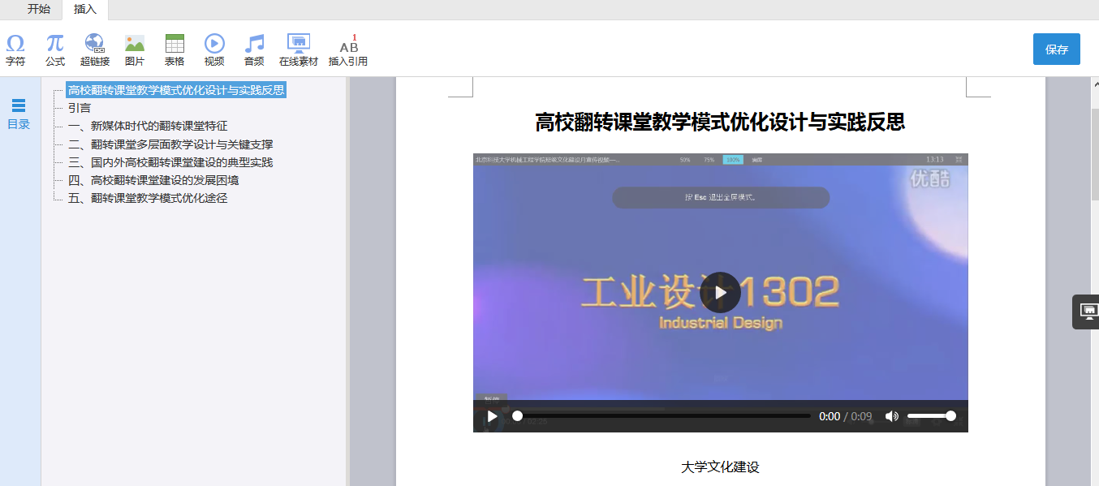

1. **引用在线素材**

点击页面右侧【我的素材】、【我的专题】、【CNKI文献】按钮，可以检索并插入在线素材，包括我的文摘、我的笔记、笔记汇编、我的创作、我的专题、CNKI文献等。

以插入文摘为例，鼠标移入某条文摘后，出现“添加”按钮，点击“添加”，本条文摘会自动插入到编辑器中。如下图所示：



插入在线素材后，系统会自动生成引用的题录信息。点击参考文献角标，可修改题录信息。如下图所示：



1. **手动插入引用**

如需手动插入引用，可点击“插入-插入引用”，系统自动按照引用顺序生成引用角标。点击数字，可对题录信息进行编辑。如下图所示：

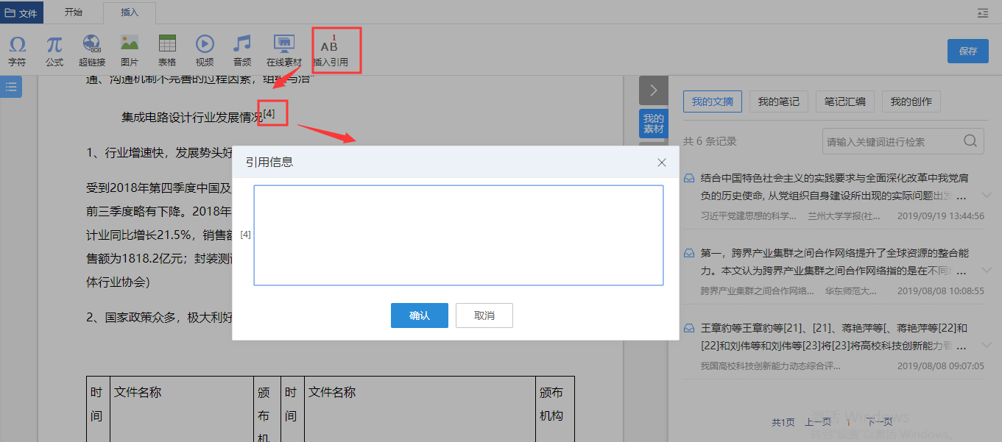

### 2.5.4 版本管理

对于同一项创作，系统支持多个版本的编写，并可进行各版本内容比对。选择需要对比的文档，点击【文档比较】，即可查看对比结果。如下图所示：

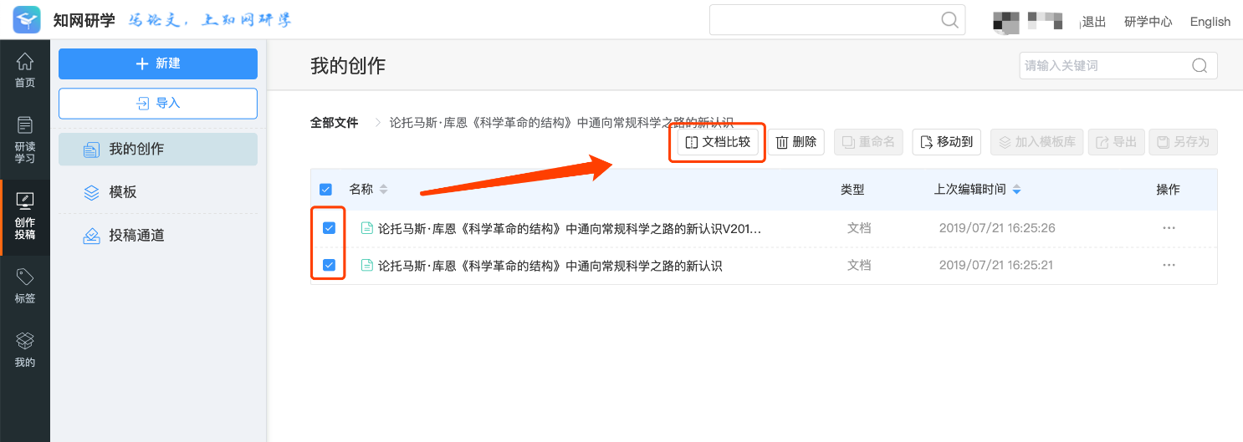

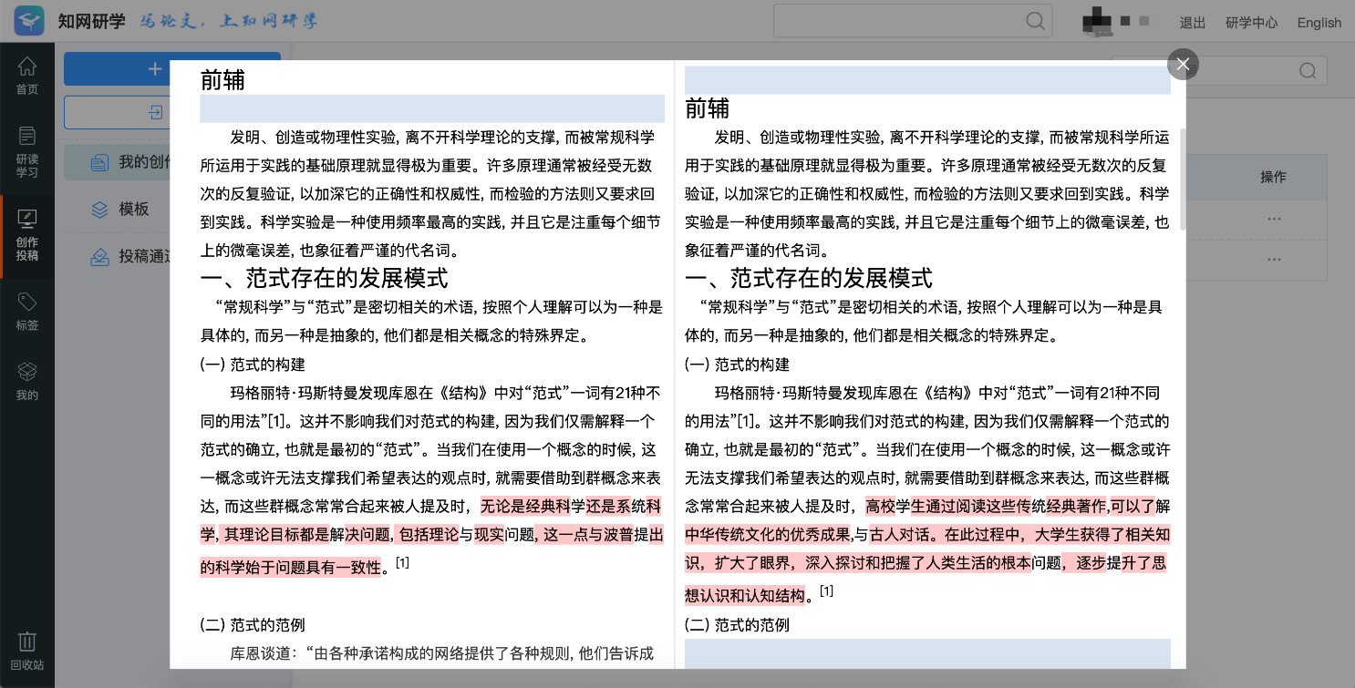

### 2.5.5文档导出

创作的文档可以导出为word、pdf格式。如下图所示：

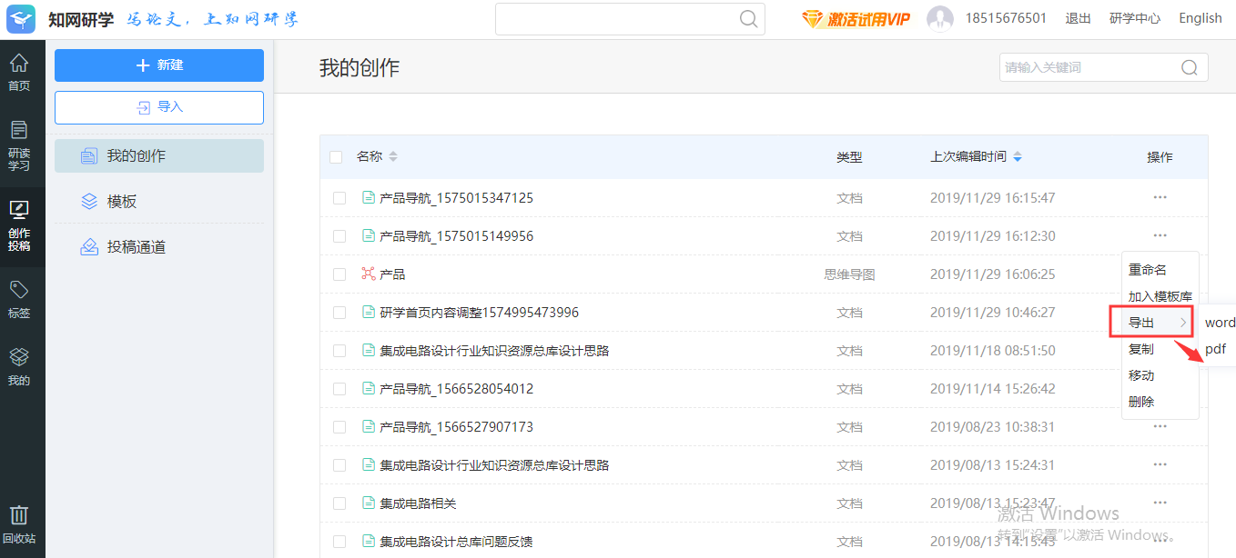

### 2.5.6投稿通道

知网研学提供了多种期刊的官方投稿地址和CNKI腾云采编平台投稿地址，您可按学科导航选择查看。

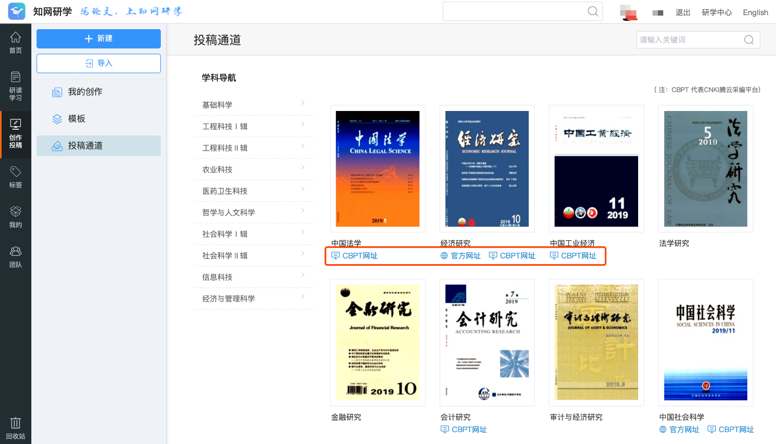

## 2.6 我的

点击左侧导航“我的”，可以进入“知网研学”的个人知识管理页面。

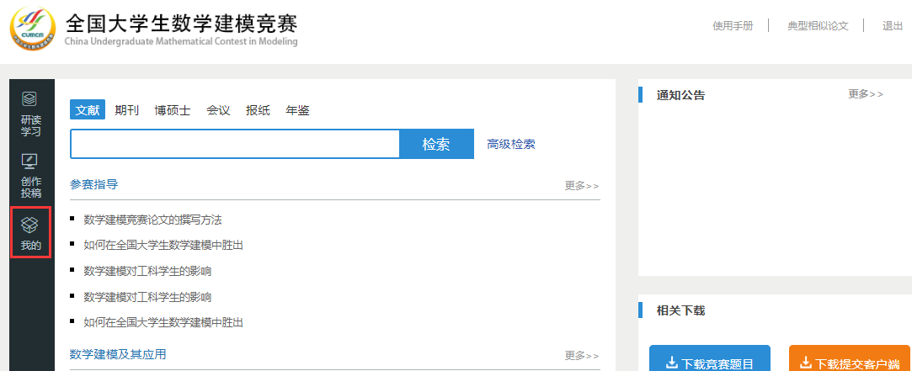

“我的”是对学习过程、个人知识进行管理的模块。点击“我的”，可以查看我的文摘、笔记、创作成果等。如下图所示：

